ESPECIFICACIONES TÉCNICAS DE POSTES DE CONCRETO

TABLA DE DATOS TÉCNICOS PARA POSTES DE CONCRETO ARMADO 9/200/CS/120/255

ÍTEM | CARACTERÍSTICAS | UNID. | VALOR REQUERIDO | VALOR GARANTIZADO
 | POSTES DE CONCRETO ARMADO
1 | País de Procedencia
2 | Fabricante
3 | Proceso de fabricación |  | NTP 339.027
4 | Longitud del poste | M | 9
5 | Resistencia mínima a la compresión del concreto a los 28 días. | MPa | 28
6 | Carga de trabajo | daN | 200
7 | Coeficiente de seguridad (CS) |  | 2 ó 3 (Ver Nota 1)
8 | Diámetro en la punta | mm | 120
9 | Diámetro en la base | mm | 255
10 | Volumen de concreto por poste | M3 | (indicar)
11 | Peso total de cada poste | Kg | (indicar)
12 | Tipo de Cemento |  | Pórtland Tipo I
13 | Unión de varillas longitudinales y transversales |  | Mediante ataduras de alambre
13 | Unión de varillas longitudinales y transversales |  | Mediante ataduras de alambre y soldadas
14 | Aditivo inhibidor de corrosión
 | Se usará aditivo inhibidor de corrosión |  | Sí ó No (Ver Nota 2)
 | Tipo de Aditivo Inhibidor de corrosión |  | Compuesto químico de base orgánica que se adiciona durante el mezclado del concreto para proteger al acero de refuerzo de la corrosión
 | Presentar las Especificaciones Técnicas del aditivo inhibidor a utilizar, emitidos por su fabricante, y toda la información requerida en el punto 4.3. |  | Sí.
 | Marca de aditivo inhibidor propuesto |  | (indicar)
 | Dosis de aditivo garantizada, según indicaciones del fabricante para ambiente agresivo | litros/  m3 | (indicar)
15 | Con perilla de concreto. |  | Sí ó No (Ver Nota 5)
16 | Detalle de huecos |  | Ver planos adjunto y Nota 3
17 | Rotulado |  | Bajo relieve, según planos adjuntos
18 | Presentar plano a escala con el detalle de la armadura de los postes. |  | Sí (Ver Nota 4)

NOTAS:
- Por defecto el CS=2; el usuario podrá seleccionar un C.S=3 en función a sus necesidades.
- Por defecto los postes deberán ser fabricados con aditivo inhibidor de corrosión, sin embargo, el usuario puede retirar este requerimiento en las Tablas de Datos Técnicos, en función a las características de la zona donde se instalarán los postes. Cuando se requiera aditivo inhibidor la dosis garantizada deberá ser la formulada para ambientes agresivos en las Especificaciones Técnicas del fabricante del Aditivo Inhibidor.
- Los planos mostrados, solo son referenciales, debiendo el usuario definir los detalles de agujeros en función al uso del poste y a las distancias mínimas de seguridad.
- El plano a presentar deberá indicar claramente la cantidad de varillas de acero longitudinales y transversales, sus diámetros nominales y sus longitudes, para todos los tramos de refuerzo considerados.
- Por defecto los postes no llevarán perilla de concreto, sin embargo, el usuario puede incluir como requerimiento en las Tablas de Datos Técnicos, la colocación de una perilla de concreto de las dimensiones adecuadas, para prevenir el acumulamiento de agua y/o substancias extrañas que puedan dañar el extremo superior del poste.
- Los postores deberán consignar obligatoriamente todos los valores garantizados.

FIRMA Y SELLO DEL FABRICANTE
TABLA DE DATOS TÉCNICOS PARA POSTES DE CONCRETO ARMADO 9/300/CS/120/255

ÍTEM | CARACTERÍSTICAS | UNID. | VALOR REQUERIDO | VALOR GARANTIZADO
 | POSTES DE CONCRETO ARMADO
1 | País de Procedencia
2 | Fabricante
3 | Proceso de fabricación |  | NTP 339.027
4 | Longitud del poste | M | 9
5 | Resistencia mínima a la compresión del concreto a los 28 días. | MPa | 28
6 | Carga de trabajo | daN | 300
7 | Coeficiente de seguridad (CS) |  | 2 ó 3 (Ver Nota 1)
8 | Diámetro en la punta | mm | 120
9 | Diámetro en la base | mm | 255
10 | Volumen de concreto por poste | M3 | (indicar)
11 | Peso total de cada poste | Kg | (indicar)
12 | Tipo de Cemento |  | Pórtland Tipo I
13 | Unión de varillas longitudinales y transversales |  | Mediante ataduras de alambre
13 | Unión de varillas longitudinales y transversales |  | Mediante ataduras de alambre y soldadas
14 | Aditivo inhibidor de corrosión
 | Se usará aditivo inhibidor de corrosión |  | Sí ó No (Ver Nota 2)
 | Tipo de Aditivo Inhibidor de corrosión |  | Compuesto químico de base orgánica que se adiciona durante el mezclado del concreto para proteger al acero de refuerzo de la corrosión
 | Presentar las Especificaciones Técnicas del aditivo inhibidor a utilizar, emitidos por su fabricante, y toda la información requerida en el punto 4.3. |  | Sí.
 | Marca de aditivo inhibidor propuesto |  | (indicar)
 | Dosis de aditivo garantizada, según indicaciones del fabricante para ambiente agresivo | litros/  m3 | (indicar)
15 | Con perilla de concreto. |  | Sí ó No (Ver Nota 5)
16 | Detalle de huecos |  | Ver planos adjunto y Nota 3
17 | Rotulado |  | Bajo relieve, según planos adjuntos
18 | Presentar plano a escala con el detalle de la armadura de los postes. |  | Sí (Ver Nota 4)

NOTAS:
- Por defecto el CS=2; el usuario podrá seleccionar un C.S=3 en función a sus necesidades.
- Por defecto los postes deberán ser fabricados con aditivo inhibidor de corrosión, sin embargo, el usuario puede retirar este requerimiento en las Tablas de Datos Técnicos, en función a las características de la zona donde se instalarán los postes. Cuando se requiera aditivo inhibidor la dosis garantizada deberá ser la formulada para ambientes agresivos en las Especificaciones Técnicas del fabricante del Aditivo Inhibidor.
- Los planos mostrados, solo son referenciales, debiendo el usuario definir los detalles de agujeros en función al uso del poste y a las distancias mínimas de seguridad.
- El plano a presentar deberá indicar claramente la cantidad de varillas de acero longitudinales y transversales, sus diámetros nominales y sus longitudes, para todos los tramos de refuerzo considerados.
- Por defecto los postes no llevarán perilla de concreto, sin embargo, el usuario puede incluir como requerimiento en las Tablas de Datos Técnicos, la colocación de una perilla de concreto de las dimensiones adecuadas, para prevenir el acumulamiento de agua y/o substancias extrañas que puedan dañar el extremo superior del poste.
- Los postores deberán consignar obligatoriamente todos los valores garantizados.

FIRMA Y SELLO DEL FABRICANTE

TABLA DE DATOS TÉCNICOS PARA POSTES DE CONCRETO ARMADO 13/300/CS/165/360

ÍTEM | CARACTERÍSTICAS | UNID. | VALOR REQUERIDO | VALOR GARANTIZADO
 | POSTES DE CONCRETO ARMADO
1 | País de Procedencia
2 | Fabricante
3 | Proceso de fabricación |  | NTP 339.027
4 | Longitud del poste | m | 13
5 | Resistencia mínima a la compresión del concreto a los 28 días. | MPa | 28
6 | Carga de trabajo | daN | 300
7 | Coeficiente de seguridad (CS) |  | 2 ó 3 (Ver Nota 1)
8 | Diámetro en la punta | mm | 165
9 | Diámetro en la base | mm | 360
10 | Volumen de concreto por poste | m3 | (indicar)
11 | Peso total de cada poste | Kg | (indicar)
12 | Tipo de Cemento |  | Pórtland Tipo I
13 | Unión de varillas longitudinales y transversales |  | Mediante ataduras de alambre
13 | Unión de varillas longitudinales y transversales |  | Mediante ataduras de alambre y soldadas
14 | Aditivo inhibidor de corrosión
 | Se usará aditivo inhibidor de corrosión |  | Sí ó No (Ver Nota 2)
 | Tipo de Aditivo Inhibidor de corrosión |  | Compuesto químico de base orgánica que se adiciona durante el mezclado del concreto para proteger al acero de refuerzo de la corrosión
 | Presentar las Especificaciones Técnicas del aditivo inhibidor a utilizar, emitidos por su fabricante, y toda la información requerida en el punto 4.3. |  | Sí.
 | Marca de aditivo inhibidor propuesto |  | (indicar)
 | Dosis de aditivo garantizada, según indicaciones del fabricante para ambiente agresivo | litros/  m3 | (indicar)
15 | Con perilla de concreto. |  | Sí ó No (Ver Nota 5)
16 | Detalle de huecos |  | Ver planos adjunto y Nota 3
17 | Rotulado |  | Bajo relieve, según planos adjuntos
18 | Presentar plano a escala con el detalle de la armadura de los postes. |  | Sí (Ver Nota 4)

NOTAS:
- Por defecto el CS=2; el usuario podrá seleccionar un C.S=3 en función a sus necesidades.
- Por defecto los postes deberán ser fabricados con aditivo inhibidor de corrosión, sin embargo, el usuario puede retirar este requerimiento en las Tablas de Datos Técnicos, en función a las características de la zona donde se instalarán los postes. Cuando se requiera aditivo inhibidor la dosis garantizada deberá ser la formulada para ambientes agresivos en las Especificaciones Técnicas del fabricante del Aditivo Inhibidor.
- Los planos mostrados, solo son referenciales, debiendo el usuario definir los detalles de agujeros en función al uso del poste y a las distancias mínimas de seguridad.
- El plano a presentar deberá indicar claramente la cantidad de varillas de acero longitudinales y transversales, sus diámetros nominales y sus longitudes, para todos los tramos de refuerzo considerados.
- Por defecto los postes no llevarán perilla de concreto, sin embargo, el usuario puede incluir como requerimiento en las Tablas de Datos Técnicos, la colocación de una perilla de concreto de las dimensiones adecuadas, para prevenir el acumulamiento de agua y/o substancias extrañas que puedan dañar el extremo superior del poste.
- Los postores deberán consignar obligatoriamente todos los valores garantizados.

FIRMA Y SELLO DEL FABRICANTE

TABLA DE DATOS TÉCNICOS PARA POSTES DE CONCRETO ARMADO 13/400/CS/165/360

ÍTEM | CARACTERÍSTICAS | UNID. | VALOR REQUERIDO | VALOR GARANTIZADO
 | POSTES DE CONCRETO ARMADO
1 | País de Procedencia
2 | Fabricante
3 | Proceso de fabricación |  | NTP 339.027
4 | Longitud del poste | M | 13
5 | Resistencia mínima a la compresión del concreto a los 28 días. | MPa | 28
6 | Carga de trabajo | daN | 400
7 | Coeficiente de seguridad (CS) |  | 2 ó 3 (Ver Nota 1)
8 | Diámetro en la punta | mm | 165
9 | Diámetro en la base | mm | 360
10 | Volumen de concreto por poste | m3 | (indicar)
11 | Peso total de cada poste | Kg | (indicar)
12 | Tipo de Cemento |  | Pórtland Tipo I
13 | Unión de varillas longitudinales y transversales |  | Mediante ataduras de alambre
13 | Unión de varillas longitudinales y transversales |  | Mediante ataduras de alambre y soldadas
14 | Aditivo inhibidor de corrosión
 | Se usará aditivo inhibidor de corrosión |  | Sí ó No (Ver Nota 2)
 | Tipo de Aditivo Inhibidor de corrosión |  | Compuesto químico de base orgánica que se adiciona durante el mezclado del concreto para proteger al acero de refuerzo de la corrosión
 | Presentar las Especificaciones Técnicas del aditivo inhibidor a utilizar, emitidos por su fabricante, y toda la información requerida en el punto 4.3. |  | Sí.
 | Marca de aditivo inhibidor propuesto |  | (indicar)
 | Dosis de aditivo garantizada, según indicaciones del fabricante para ambiente agresivo | litros/  m3 | (indicar)
15 | Con perilla de concreto. |  | Sí ó No (Ver Nota 5)
16 | Detalle de huecos |  | Ver planos adjunto y Nota 3
17 | Rotulado |  | Bajo relieve, según planos adjuntos
18 | Presentar plano a escala con el detalle de la armadura de los postes. |  | Sí (Ver Nota 4)

NOTAS:
- Por defecto el CS=2; el usuario podrá seleccionar un C.S=3 en función a sus necesidades.
- Por defecto los postes deberán ser fabricados con aditivo inhibidor de corrosión, sin embargo, el usuario puede retirar este requerimiento en las Tablas de Datos Técnicos, en función a las características de la zona donde se instalarán los postes. Cuando se requiera aditivo inhibidor la dosis garantizada deberá ser la formulada para ambientes agresivos en las Especificaciones Técnicas del fabricante del Aditivo Inhibidor.
- Los planos mostrados, solo son referenciales, debiendo el usuario definir los detalles de agujeros en función al uso del poste y a las distancias mínimas de seguridad.
- El plano a presentar deberá indicar claramente la cantidad de varillas de acero longitudinales y transversales, sus diámetros nominales y sus longitudes, para todos los tramos de refuerzo considerados.
- Por defecto los postes no llevarán perilla de concreto, sin embargo, el usuario puede incluir como requerimiento en las Tablas de Datos Técnicos, la colocación de una perilla de concreto de las dimensiones adecuadas, para prevenir el acumulamiento de agua y/o substancias extrañas que puedan dañar el extremo superior del poste.
- Los postores deberán consignar obligatoriamente todos los valores garantizados.

FIRMA Y SELLO DEL FABRICANTE
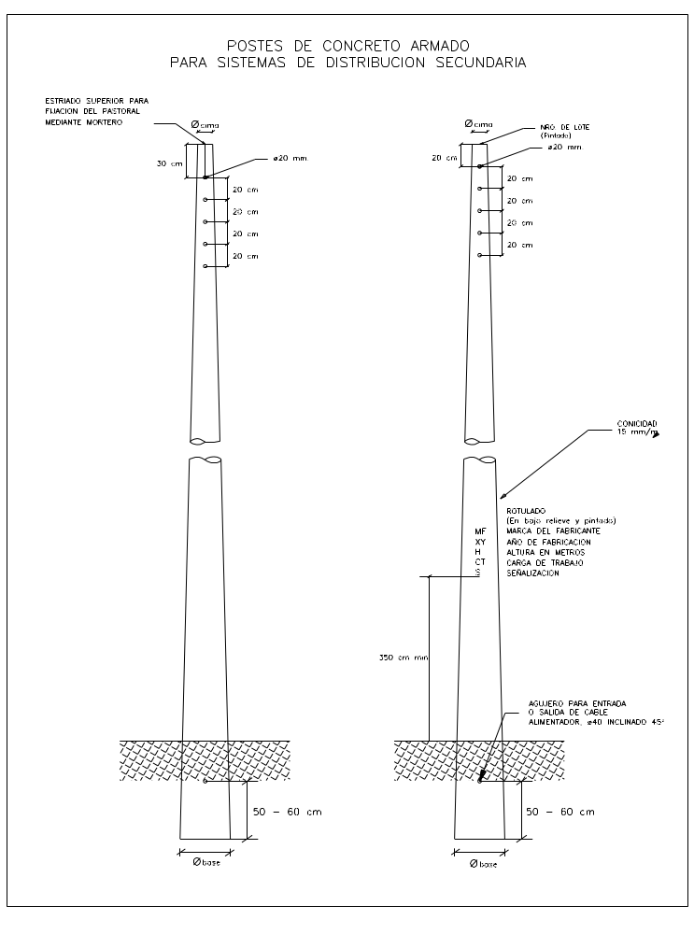
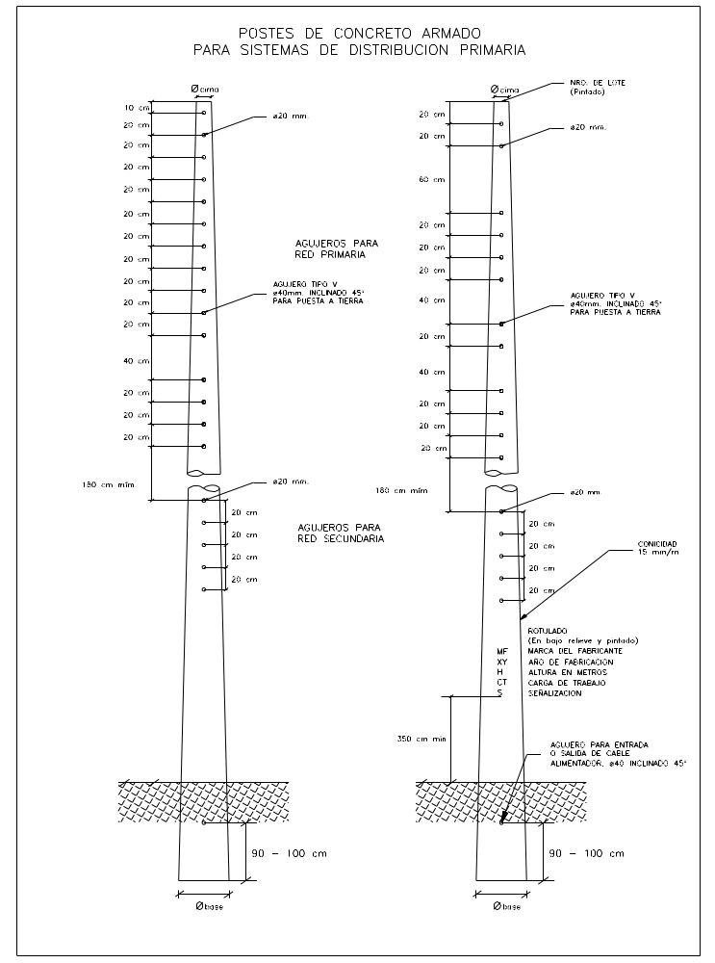

ANEXO 1.

TAMAÑO DEL LOTE (Postes) | TAMAÑO DE LA MUESTRA | NUMERO MAXIMO DE POSTES RECHAZADOS EN LA MUESTRA | NUMERO DE POSTES PARA ENSAYOS DE CARGA ROTURA | NUMERO DE POSTES PARA ENSAYOS DE CORTE TRANSVERSAL
1-11 | 1 | 0 | 1 | 1(*)
12-40 | 2 | 0 | 2 | 1(*)
41-60 | 3 | 0 | 2 | 1
(*) Estos postes serán los mismos sometidos previamente a los ensayos de carga de rotura.

ESPECIFICACIONES DE MENSULAS DE CONCRETO

DESIGNACION | LONGITUD NOMINAL (m) | CARGA DE TRABAJO (kg)
DESIGNACION | LONGITUD NOMINAL (m) | T | F | V
M / 1.00 / 250 | 1.00 | 250 | 150 | 150
M / 1.50 / 250 | 1.50 | 250 | 150 | 150

De Rotura Nominal Mínima

DESIGNACION | CARGA DE ROTURA NOMINAL MIN. (kg)
DESIGNACION | T | F | V
M / 1.00 / 250 | 500 | 300 | 300
M / 1.50 / 250 | 500 | 300 | 300

TABLA DE DATOS TÉCNICOS PARA MENSULAS DE CONCRETO ARMADO

ÍTEM | CARACTERÍSTICAS | UNID. | VALOR REQUERIDO | VALOR GARANTIZADO
 | MENSULAS DE CONCRETO ARMADO
1 | País de Procedencia
2 | Fabricante
3 | Proceso de fabricación |  | NTP 339.027 en lo aplicable
4 | Aditivo inhibidor de corrosión |  | NTP 334.088 TIPO C
5 | Factor de seguridad |  | 2
6 | Dimensiones |  | Ver plano adjunto y Nota 1
7 | Carga de trabajo |  | Ver Nota 1
8 | Detalle de agujeros |  | Ver plano adjunto  y Nota 2
9 | Rotulado |  | Bajo relieve, según plano adjunto
10 | Recubrimiento mínimo de la armadura | mm | 15

NOTAS:

- El usuario seleccionará este requerimiento en función a sus necesidades, para lo cual se tendrá en cuenta los valores indicados en el punto 10.

- En los planos mostrados, el usuario indicará el diámetro del agujero para montaje, de acuerdo al diámetro de la cima del poste a usar y ubicación de las ménsulas y/o crucetas en el poste.

ESPECIFICACIONES TÉCNICAS DE PALOMILLAS DE CONCRETO ARMADO.

Carga De Trabajo

DENOMINACIÓN | LONGITUD NOMINAL (Ln) | CARGA DE TRABAJO (kg)
DENOMINACIÓN | LONGITUD NOMINAL (Ln) | V
PALOMILLA DE C.A. 1.10/100 | 1.10 | 100

V : Carga de Trabajo Vertical

Carga De Rotura Nominal Mínima

DENOMINACIÓN | LONGITUD NOMINAL (Ln) | CARGA DE ROTURA NOMINAL MINIMA (kg)
DENOMINACIÓN | LONGITUD NOMINAL (Ln) | V
PALOMILLA DE C.A. 1.10/100 | 1.10 | 200

TABLA 1
PLAN DE MUESTREO Y ACEPTACIÓN

TAMAÑO DEL LOTE DE PALOMILLAS |  |  | NRO. PALOMILLAS A EXTRAER | NRO. DE PALOMILLAS DEFECTUOSAS TOLERADOS EN LA MUESTRA
1 | - | 11 | 0 | 0
12 | - | 40 | 2 | 0

TABLA DE DATOS TÉCNICOS PALOMILLAS DE CONCRETO ARMADO

ÍTEM | CARACTERÍSTICAS | UNID. | VALOR REQUERIDO | VALOR GARANTIZADO
 | PALOMILLAS DE CONCRETO ARMADO
1 | País de Procedencia
2 | Fabricante
3 | Proceso de fabricación |  | NTP 339.027 en lo aplicable
4 | Aditivo inhibidor de corrosión |  | NTP 334.088 TIPO C
5 | Armadura |  | NTP 341.031
6 | Factor de seguridad |  | 2
7 | Dimensiones |  | Ver planos adjuntos y Nota 1
8 | Carga de trabajo |  | Ver Nota 1
9 | Detalle de agujeros |  | Ver planos adjuntos  y Nota 2
10 | Rotulado |  | Bajo relieve, según planos adjuntos

NOTAS:

- El usuario seleccionará este requerimiento en función a sus necesidades, para lo cual se tendrá en cuenta los valores indicados en los puntos 9 y 10.

- En los planos mostrados, el usuario indicará el diámetro del agujero para montaje, de acuerdo al diámetro del poste a usar y ubicación de las palomillas en el poste.

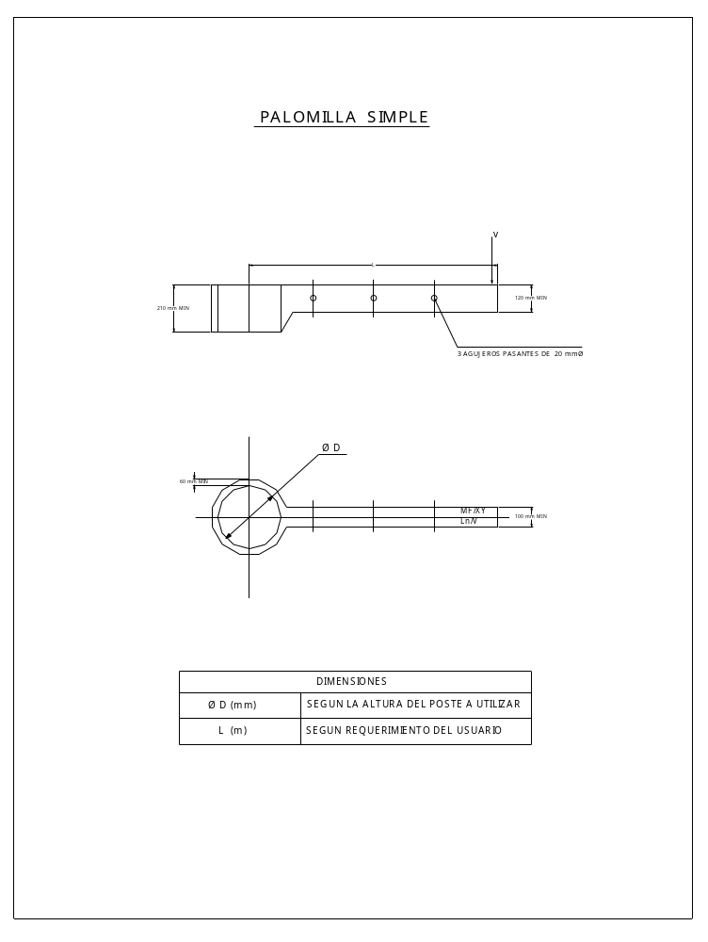

ESPECIFICACIONES TÉCNICAS BLOQUES DE CONCRETO ARMADO PARA ANCLAJE.

TABLA DE DATOS TÉCNICOS BLOQUES DE CONCRETO ARMADO DE 0.40 x 0.40 x 0.15m.

ÍTEM | CARACTERÍSTICAS | UNID. | VALOR REQUERIDO | VALOR GARANTIZADO
1 | País de Procedencia
2 | Fabricante
3 | Proceso de fabricación |  | NTP 339.027 en lo aplicable
4 | Armadura |  | NTP 341.031
5 | Mínima resistencia a la flexión | kN | 30
6 | Recubrimiento mínimo de la armadura | mm | 15
7 | Dimensiones (Ver plano adjunto) :
 | A | mm | 400
 | B | mm | 400
 | H | mm | 150
 | Diámetro del agujero (ØD) | mm | 25
 | C (mínimo) | mm | 100
 | E (mínimo) | mm | 50
8 | Rotulado |  | Bajo relieve, según plano adjunto

FIRMA Y SELLO DEL FABRICANTE

TABLA DE DATOS TÉCNICOS BLOQUES DE CONCRETO ARMADO DE 0.50 x 0.50 x 0.20m.

ÍTEM | CARACTERÍSTICAS | UNID. | VALOR REQUERIDO | VALOR GARANTIZADO
1 | País de Procedencia
2 | Fabricante
3 | Proceso de fabricación |  | NTP 339.027 en lo aplicable
4 | Armadura |  | NTP 341.031
5 | Mínima resistencia a la flexión | kN | 40
6 | Recubrimiento mínimo de la armadura | mm | 15
7 | Dimensiones (Ver plano adjunto) :
 | A | mm | 500
 | B | mm | 500
 | H | mm | 200
 | Diámetro del agujero (ØD) | mm | 25
 | C (mínimo) | mm | 100
 | E (mínimo) | mm | 50
8 | Rotulado |  | Bajo relieve, según plano adjunto

FIRMA Y SELLO DEL FABRICANTE

ANEXO 1

PLAN DE MUESTREO Y ACEPTACIÓN
TAMAÑO DEL LOTE DE BLOQUES DE CONCRETO |  |  | NRO. DE BLOQUES DE CONCRETO A EXTRAER | NRO. DE BLOQUES DE CONCRETO DEFECTUOSOS TOLERADOS EN LA MUESTRA
1 | - | 11 | 0 | 0
12 | - | 40 | 2 | 0
41 | - | 60 | 3 | 0

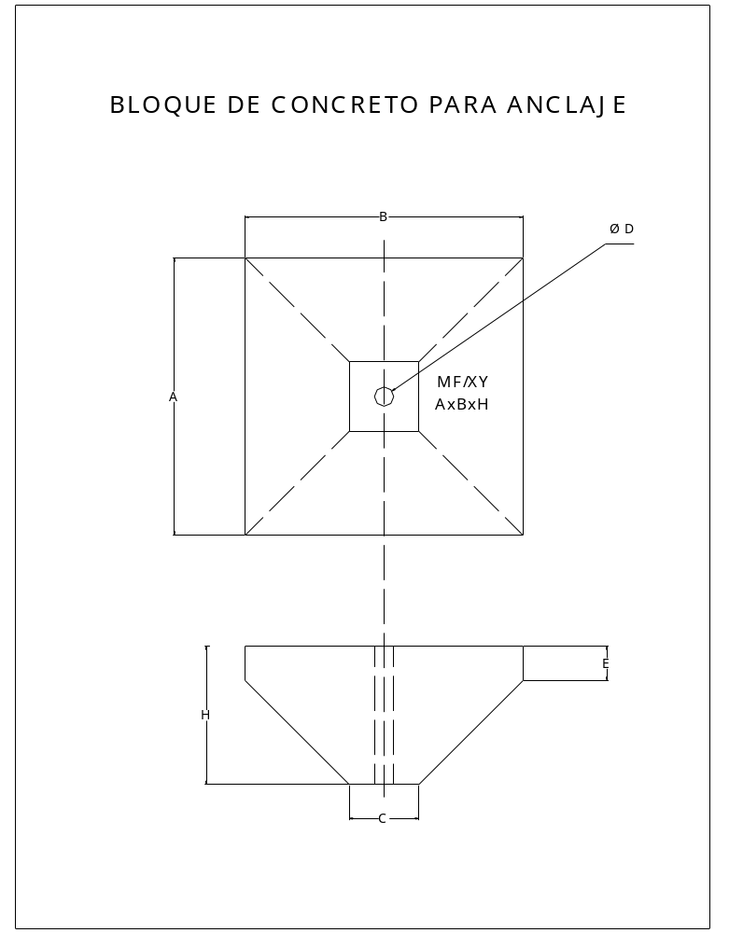

ESPECIFICACIONES TÉCNICAS DE CAJAS DE REGISTRO PARA PUESTA A TIERRA.

TABLA DE DATOS TÉCNICOS CAJA DE CONCRETO PARA PUESTA A TIERRA
ÍTEM | CARACTERÍSTICAS | UNID. | VALOR REQUERIDO | VALOR GARANTIZADO
 | CAJA DE CONCRETO
1 | País de Procedencia
2 | Fabricante
3 | Norma |  | NTP 334.081
4 | Materiales |  | Según numeral 4.1 de NTP 334.081
5 | Fabricación |  | Según numeral 4.2 de NTP 334.081
6 | Requisitos de acabado |  | Según numeral 5.1 de NTP 334.081
7 | Resistencia del concreto |  | Según numeral 5.3 de NTP 334.081
8 | Dimensiones: (Ver plano adjunto)
 | Diámetro exterior | mm | 396 ± 2
 | Espesor de la pared | mm | 53 ± 2
 | Altura total | mm | 300 ± 2
 | Radio de abertura para tapa | mm | 173
 | Diámetro de abertura para paso del conductor | mm | 30
9 | Rotulado |  | Según punto 4.1 y plano adjunto

FIRMA Y SELLO DEL FABRICANTE

TABLA DE DATOS TÉCNICOS TAPA DE CONCRETO PARA PUESTA A TIERRA

ÍTEM | CARACTERÍSTICAS | UNID. | VALOR REQUERIDO | VALOR GARANTIZADO
 | TAPA DE CONCRETO ARMADO
1 | País de Procedencia
2 | Fabricante
3 | Norma |  | NTP 350.085 en lo aplicable
4 | Materiales |  | Según numeral 4.1.1 de NTP 350.085
5 | Condiciones generales |  | Según numerales 3.1, 3.1.1, 3.1.3, 3.1.4, 3.5, 3.6 de NTP 350.085
6 | Requisitos de acabado |  | Textura adecuada, sin rajaduras, cangrejeras, grietas, porosidades, esquinas o bordes rotos o despostillados.
7 | Unión de la armadura |  | Por puntos de soldadura, según NTP 350.002
8 | Proporción de cemento mínima con respecto al volumen de hormigón. | Kg/m³ | 380
9 | Resistencia a la flexión en el centro de la tapa | kN | 20
10 | Marco de la tapa:
 | Material |  | Fierro Fundido, núcleo gris, grano fino y uniforme.
 | Dimensiones |  | Platina de 1/16” (1.58 mm)
 | Norma |  | ISO 1083
11 | Dimensiones: (Ver plano adjunto)
 | Diámetro exterior | mm | 340 ± 3
 | Espesor total | mm | 25 ± 3
 | Huelgo | mm | 3 ± 1
12 | Rotulado |  | Según punto 4.1 y plano adjunto

